TUẦN 1: PHẦN 1: CÔNG NGHỆ VÀ ĐỜI SỐNG
Bài 1: HOA VÀ CÂY CẢNH QUANH EM (T1)

I. YÊU CẦU CẦN ĐẠT:
1. Năng lực đặc thù:
- Nhận biết một các loại hoa, cây cảnh phổ biến trong đời sống.
- Nêu được lợi ích của hoa và cây cảnh trong đời sống.
- Rèn luyện kĩ năng để góp phần phát triển năng lực công nghệ, năng lực thẩm mỹ.
- Vận dụng, lựa chọn, sử dụng hợp lí lợi ích của hoa và cây cảnh trong cuộc sống.
2. Năng lực chung.
- Năng lực tự chủ, tự học: Biết tìm hiểu lợi ích của hoa và cây cảnh ở gia đình, trường học, địa phương đối với đời sống.
- Năng lực giải quyết vấn đề và sáng tạo: Đề xuất được ý tưởng dùng hoa, cây cảnh để trang trí trong phòng học hoặc ở nhà.
- Năng lực giao tiếp và hợp tác: Biết trao đổi, góp ý cùng bạn trong hoạt động nhóm để đề xuất các vấn đề của bài học.
3. Phẩm chất.
- Phẩm chất yêu nước: Thông qua các hoạt động tìm hiểu về hoa, cây cảnh trong cuộc sống góp phần yên thiên nhiên, quê hương đất nước.
- Phẩm chất nhân ái: có thái độ vui vẻ, hòa nhã, đoàn kết trong hợp tác nhóm để hoàn thành nhiệm vụ.
- Phẩm chất chăm chỉ: tích cực với việc trồng, chăm sóc và bảo vệ hoa, cây cảnh.
- Phẩm chất trách nhiệm: Có ý thức trách nhiệm với lớp, tôn trọng tập thể. Yêu thích hoa và cây cảnh.
II. ĐỒ DÙNG DẠY HỌC
- Kế hoạch bài dạy, bài giảng Power point.
- SGK và các thiết bị, học liệu phục vụ cho tiết dạy.

III. HOẠT ĐỘNG DẠY HỌC
Hoạt động của giáo viên | Hoạt động của học sinh
1. Khởi động:
- Mục tiêu:
+ Tạo không khí vui vẻ, phấn khởi trước giờ học.
+ Thông qua khởi động, giáo viên dẫn dắt bài mới hấp dẫn để thu hút học sinh tập trung.
- Cách tiến hành:
- GV giới thiệu video một số loài hoa một số cây cảnh đẹp để khởi động bài học.  + GV Cùng trao đổi với HS về vẻ đẹp của hoa, cây cảnh đã xem trong video: Em nhận xét xem.  + GV hỏi thêm: Em có thích hoa và cây cảnh không?  - GV nhận xét, tuyên dương và dẫn dắt vào bài mới. |  |  | - Cả lớp theo dõi video.  - HS chia sẻ những suy nghĩ của mình qua xem video hoa và cây cảnh đẹp.  - HS trả lời theo suy nghĩ của mình.  - HS lắng nghe.
2. Hoạt động khám phá:
- Mục tiêu:
+ Nhận biết và nêu được đặc điểm của các loại hoa, cây cảnh phổ biến trong đời sống.
+ Rèn luyện kĩ năng để góp phần phát triển năng lực công nghệ, năng lực thẩm mỹ.
- Cách tiến hành:
Hoạt động 1: Nhận biết tên của một số loài hoa, cây cảnh phổ biến.  1.1. Nhận biết tên của một số loài hoa. (Làm việc chung cả lớp)  - GV yêu cầu HS đọc yêu cầu bài.  - GV mời HS làm việc chung cả lớp, cùng quan sát tranh và trả lời.  + Em hãy quan sát tranh dưới đây và cho biết tên các loại hoa?  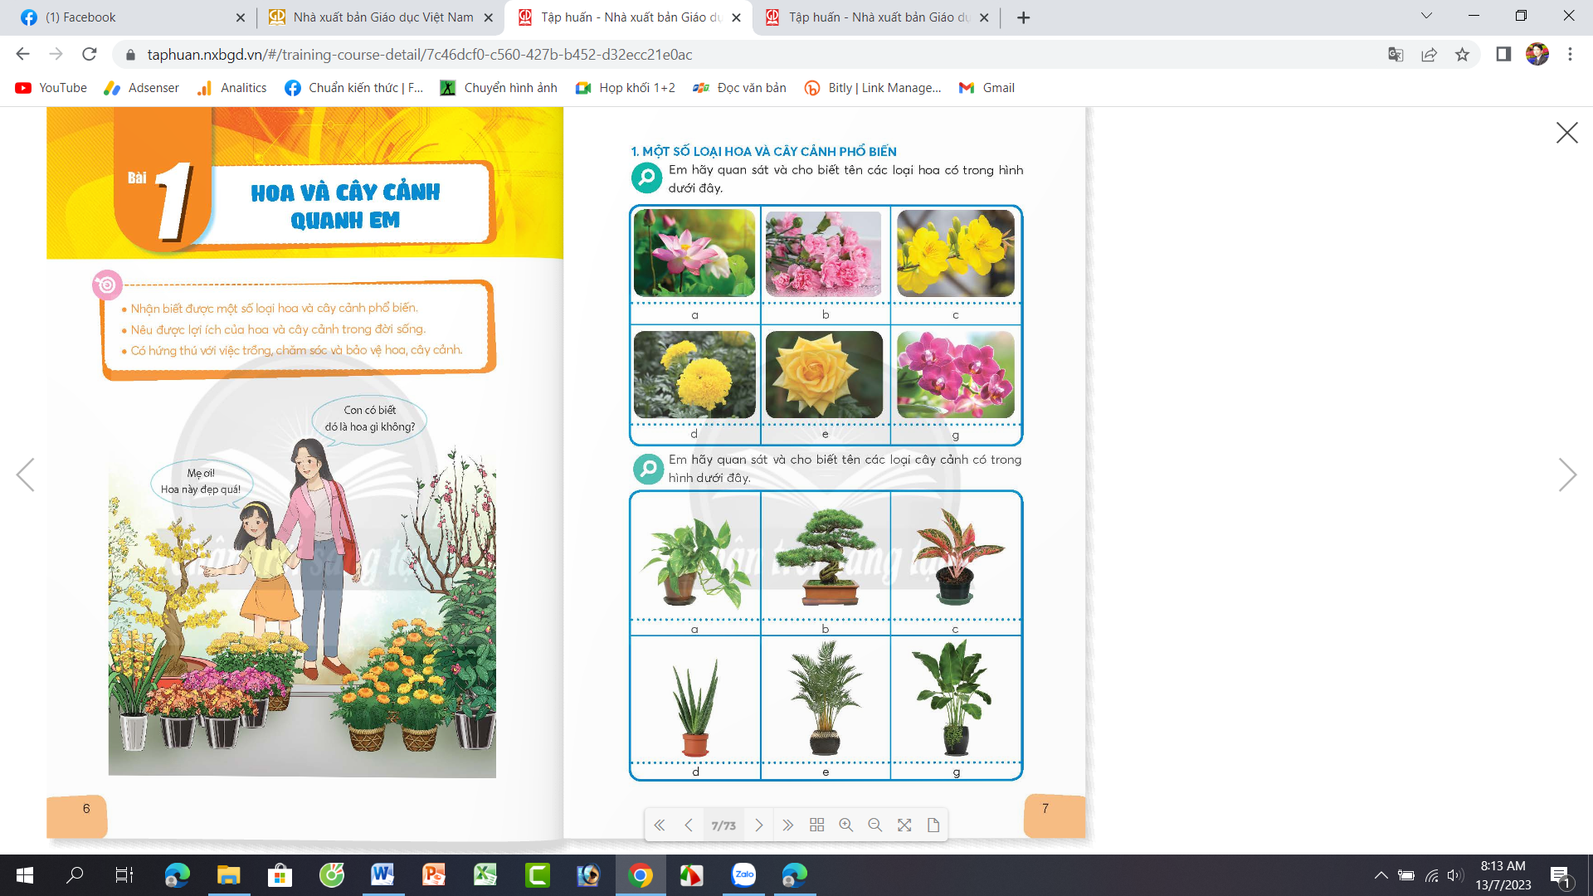  - GV mời 1 số HS nêu tên các loài hoa trong hình. HS khác góp ý bổ sung. |  | - 1 HS đọc yêu cầu bài.  - HS làm việc chung cả lớp: Quan sát tranh và trả lời câu hỏi:  + Hình a: Hoa sen.  + Hình b: Hoa cẩm chướng.  + Hình c: Hoa mai.  + Hình d: Hoa vạn thọ.  + Hình e: Hoa hồng.  + Hình g: Hoa lan.  - Một số HS trả lời tên các loài hoa. HS khác góp ý bổ sung.
1.2. Nhận biết tên của một số loài cây cảnh. (Sinh hoạt nhóm 2)  - GV yêu cầu HS đọc yêu cầu bài.  - GV mời HS sinh hoạt nhóm 2, cùng quan sát tranh và trả lời.  + Em hãy quan sát tranh dưới đây và cho biết tên các loại cây cảnh?  - GV mời đại diện các nhóm trình bày: nêu tên các loài cây cảnh trong hình, các nhóm khác góp ý bổ sung.  - GV nhận xét chung, tuyên dương và chốt:  Ở nước ta có một số loài hoa, cây cảnh phổ biến như hoa đào, hoa mai, hoa sen, hoa cúc, cây vạn niên thanh, cây lưỡi hổ,… |  | - 1 HS đọc yêu cầu bài.  - HS sinh hoạt nhóm 2: Quan sát tranh và trả lời câu hỏi:  + Hình a: Cây trầu bà.  + Hình b: Cây thông bonsai.  + Hình c: Cây ngân hậu.  + Hình d: Cây nha đam.  + Hình e: Cây cau lụa vàng.  + Hình g: Cây dong cảnh.  - Đại diện các nhóm trả lời tên các loài cây cảnh, các nhóm khác góp ý bổ sung.  - HS lắng nghe, ghi nhớ.
3. Hoạt động luyện tập.
- Mục tiêu:
+ Củng cố những kiến thức về các loại hoa, cây cảnh phổ biến trong đời sống.
+ Rèn luyện kĩ năng để góp phần phát triển năng lực công nghệ, năng lực thẩm mỹ.
- Cách tiến hành:
Hoạt động 2: Chia sẻ cùng bạn. (sinh hoạt nhóm 4)  - GV yêu cầu HS đọc yêu cầu bài.  - GV mời HS sinh hoạt nhóm 4, cùng thau thảo luận và chia sẻ nội dung:  Ngoài những loại hoa, cây cảnh đã học trong bài, em hãy kể tên những loài hoa và cây cảnh khác mà em biết.  - GV mời Đại diện các nhóm trình bày kết quả thảo luận.  - Mời các nhóm khác nhận xét, bổ sung.  - GV nhận xét, tuyên dương. |  | - 1 HS đọc yêu cầu bài.  - HS sinh hoạt nhóm 4, cùng thau thảo luận và chia sẻ về những loài hoa, cây cảnh mà em biết.  - Đại diện các nhóm trình bày kết quả thảo luận.  - Các nhóm khác nhận xét, bổ sung.  - HS lắng nghe, rút kinh nghiệm.
4. Vận dụng trải nghiệm.
- Mục tiêu:
+ Củng cố những kiến thức đã học trong tiết học để học sinh khắc sâu nội dung.
+ Vận dụng kiến thức đã học vào thực tiễn. Qua đó phát triển năng lực công nghệ và năng lực thẩm mĩ.
+ Tạo không khí vui vẻ, hào hứng, lưu luyến sau khi học sinh bài học.
- Cách tiến hành:
- GV mời HS chia sẻ về những loài hoa, cây cảnh được trồng ở nhà, giải thích lợi ích của những loại hoa, cây cảnh đó.  - GV nhận xét tuyên dương.  - Nhận xét sau tiết dạy.  - Dặn dò về nhà. |  | - Học sinh tham gia chia sẻ về những loài hoa, cây cảnh được trồng ở nhà, giải thích lợi ích của những loại hoa, cây cảnh đó trước lớp.  - HS lắng nghe, rút kinh nghiệm.
IV. ĐIỀU CHỈNH SAU BÀI DẠY:
..............................................................................................................................
..............................................................................................................................
..............................................................................................................................
---------------------------------------------------

TUẦN 2: PHẦN 1: CÔNG NGHỆ VÀ ĐỜI SỐNG
Bài 1: HOA VÀ CÂY CẢNH QUANH EM (T2)

I. YÊU CẦU CẦN ĐẠT:
1. Năng lực đặc thù:
- Nêu được đặc điểm chính của các loại hoa, cây cảnh phổ biến trong đời sống.
- Nêu được lợi ích của hoa và cây cảnh trong đời sống.
- Rèn luyện kĩ năng để góp phần phát triển năng lực công nghệ, năng lực thẩm mỹ.
- Vận dụng, lựa chọn, sử dụng hợp lí lợi ích của hoa và cây cảnh trong cuộc sống.
2. Năng lực chung.
- Năng lực tự chủ, tự học: Biết tìm hiểu lợi ích của hoa và cây cảnh ở gia đình, trường học, địa phương đối với đời sống.
- Năng lực giải quyết vấn đề và sáng tạo: Đề xuất được ý tưởng dùng hoa, cây cảnh để trang trí trong phòng học hoặc ở nhà.
- Năng lực giao tiếp và hợp tác: Biết trao đổi, góp ý cùng bạn trong hoạt động nhóm để đề xuất các vấn đề của bài học.
3. Phẩm chất.
- Phẩm chất yêu nước: Thông qua các hoạt động tìm hiểu về hoa, cây cảnh trong cuộc sống góp phần yên thiên nhiên, quê hương đất nước.
- Phẩm chất nhân ái: có thái độ vui vẻ, hòa nhã, đoàn kết trong hợp tác nhóm để hoàn thành nhiệm vụ.
- Phẩm chất chăm chỉ: tích cực với việc trồng, chăm sóc và bảo vệ hoa, cây cảnh.
- Phẩm chất trách nhiệm: Có ý thức trách nhiệm với lớp, tôn trọng tập thể. Yêu thích hoa và cây cảnh.
II. ĐỒ DÙNG DẠY HỌC
- Kế hoạch bài dạy, bài giảng Power point.
- SGK và các thiết bị, học liệu phục vụ cho tiết dạy.

III. HOẠT ĐỘNG DẠY HỌC
Hoạt động của giáo viên | Hoạt động của học sinh
1. Khởi động:
- Mục tiêu:
+ Tạo không khí vui vẻ, phấn khởi trước giờ học.
+ Thông qua khởi động, giáo viên dẫn dắt bài mới hấp dẫn để thu hút học sinh tập trung.
- Cách tiến hành:
- GV tổ chức trò chơi: “Đố em” để khởi động bài học.  + GV chiếu hình ảnh một số loài hoa, cây cảnh, mời HS quan sát và trả lời tên loài hoa, cây cảnh đó.  - GV nhận xét, tuyên dương và dẫn dắt vào bài mới. |  |  | - Cả lớp tham gia trò chơi “Đố em”.  + HS quan sát tranh và trả lời: Hoa râm bụt. Hoa giấy, hoa đồng tiền, cây phong lá đỏ, cây đa, cây lộc vừng.  - HS lắng nghe.
2. Hoạt động khám phá:
- Mục tiêu:
+ Nhận biết và nêu được đặc điểm chính của các loại hoa, cây cảnh phổ biến trong đời sống.
+ Rèn luyện kĩ năng để góp phần phát triển năng lực công nghệ, năng lực thẩm mỹ.
- Cách tiến hành:
Hoạt động 2: Một số đặc điểm chính của hoa và cây cảnh.  1.1. Tìm hiểu đặc điểm chính của hoa và cây cảnh (Sinh hoạt nhóm 2)  - GV yêu cầu HS đọc yêu cầu bài.  - GV mời HS sinh hoạt nhóm 2, cùng quan sát tranh và thảo luận.  + Em hãy quan sát tranh dưới đây và mô tả đặc điểm của các loại hoa, cây cảnh trong hình dưới đây. Theo em các loại hoa này thường nở vào mùa nào trong năm?  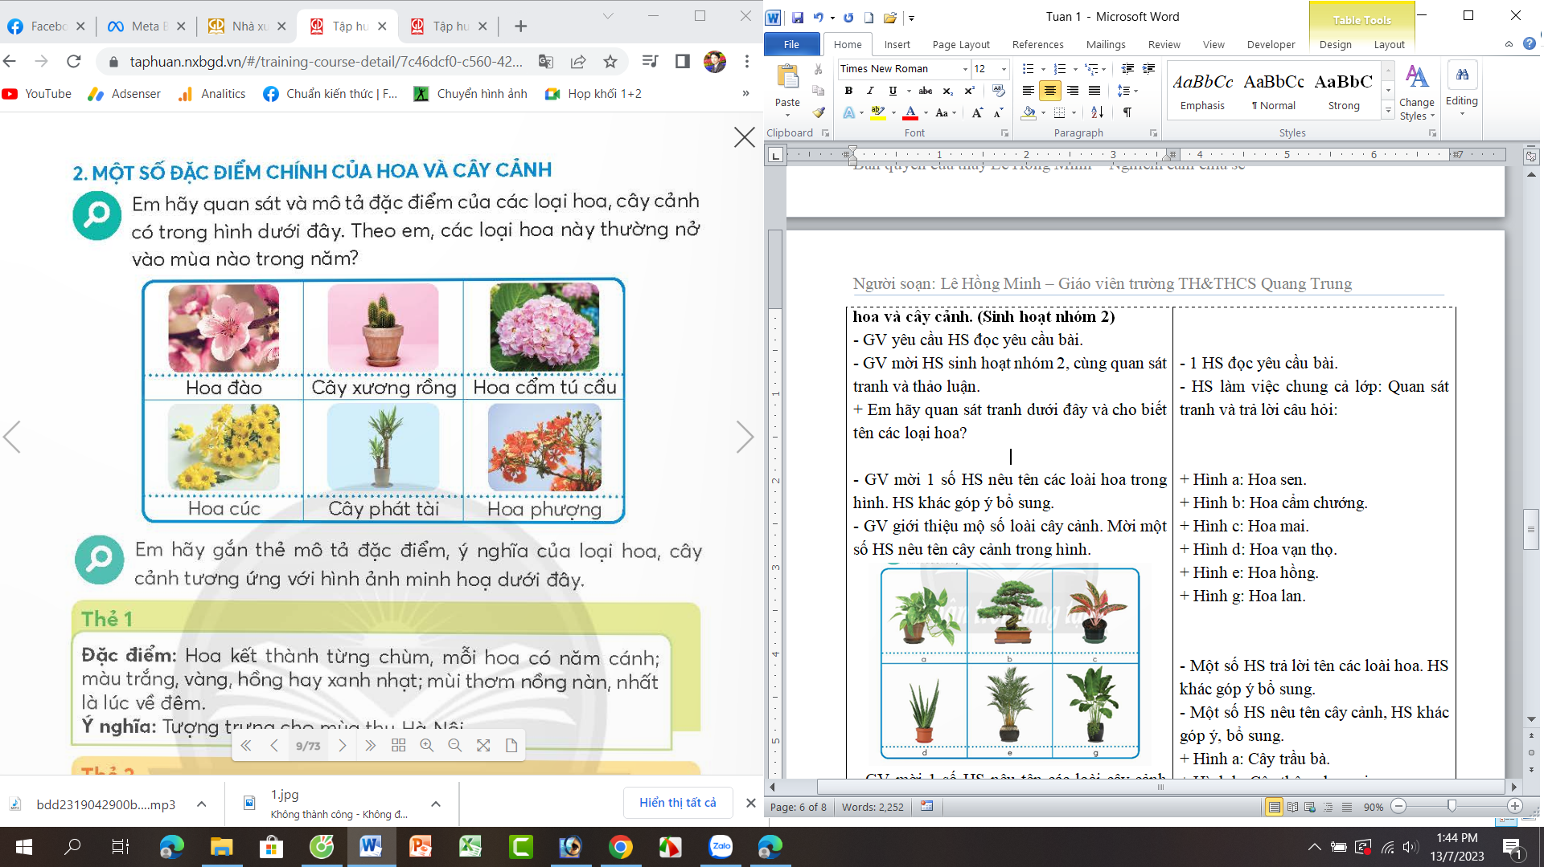  - GV mời 1 số nhóm trình bày mô tả đặc điểm của các loại hoa, cây cảnh. Các nhóm khác góp ý bổ sung.  - GV nhận xét, tuyên dương. |  | - 1 HS đọc yêu cầu bài.  - HS sinh hoạt nhóm 2, cùng quan sát tranh và thảo luận:  + Hoa đào: Có 2 loại, hoa đào cánh đơn và hoa đào cánh kép. Hoa xòe rộng lúc nở để lộ ra nhị màu vàng ở giữa; mỗi hoa có đường kính từ 2,5-3 cm,, có màu hồng đậm, hồng nhạt; hoa gồm nhiều cánh hoa mỏng, nhỏ. Hoa thường nở vào mùa xuân.  + Cây xương rồng: Chịu hạn tốt, lá cây tiêu biến thành gai, thân mọng nước, cánh hoa phân bố đồng đều và đồng tâm.  + Hoa cẩm tú cầu: Thường có màu trắng, xanh, lam, hồng, tím,... Cẩm tú cầu là loài cây ư ẩm và thích hợp với khí hậu mát mẻ từ 15-25⁰c. Hoa thường nở vào mùa đông.  + Hoa cúc: Hoa cúc thường mọc trên đỉnh thân, có màu vàng, trắng,... Dựa vào sự sắp xếp cánh hoa để phân biệt hoa kép và hoa đơn. Hoa thường nở vào mùa thu.  + Cây phát tài: Thân bụi, nhiều nhánh, có các đốt trên thân nên dễ nhận biết; lá có màu xanh, mọc dài vươn hướng trời; gốc kéo bẹ oom thân, tỏa rộng bốn phía; rễ chùm, cắm sâu xuống đất.  - Đại diện các nhóm trình bày, các nhóm khác góp ý, bổ sung.  - HS lắng nghe, rút kinh nghiệm
1.2. Gắn thẻ mô tả đặc điểm. (Sinh hoạt nhóm 4)  - GV mời 1 HS đọc yêu cầu bài.  - GV mời cả lớp sinh hoạt nhóm 4: Cùng nhau quan sát tranh, thảo luận và gắn thẻ mô tả đặc điểm, ý nghĩa của loại hoa, cây cảnh tương ứng với hình ảnh minh họa.  Thẻ 1:  Đặc điểm: Hoa kết thành từng chùm, mỗi hoa có 5 cánh; màu trắng, vàng, hồng hay xanh nhạt; mùi thơm nồng nàn, nhất là lúc về đêm.  Ý nghĩa: tượng trưng cho mùa thu Hà Nội.  Thẻ 2:  Đặc điểm: Hoa có màu vàng, hình chuông, cánh loe rộng ở miệng; mỗi hoa có từ 4-6 cánh, mép cánh tròn, mềm, mỏng.  Ý nghĩa: Biểu tượng của sự thành công.  Thẻ 3:  Cây thân leo, nhiều rễ; lá gần giống hình trái tim, có màu xanh bóng, thon dài ở phần đuôi.  Ý nghĩa:Biểu tượng của sự phát triển thịnh vượng.  Thẻ 4:  Đặc điểm: Cây có màu xanh đậm; lá cứng, dày, trông như ngọn giáo, viền lá màu vàng từ gốc đến ngọn.  Ý nghĩa: Tượng trưng cho sợ may mắn.  Thẻ 5:  Đặc điểm: Hoa thường nở rộ vào lúc 10 giờ sáng; hoa có nhiều màu như tím, đỏ, vàng, cam,… khi nở, cánh hoa xòe tròn, nhị hoa vàng óng.  Ý nghĩa: Tượng trưng cho sự quyết đoán. Chân thành.  Thẻ 6:  Đặc điểm: Hoa có 5 cánh; màu trắng, đỏ, hồng; mùi thơm ngào ngạt, thường nở vào mùa xuân cho đến hết mùa hè.  Ý nghĩa: Biểu tượng của sức sống và những điều tốt lành.  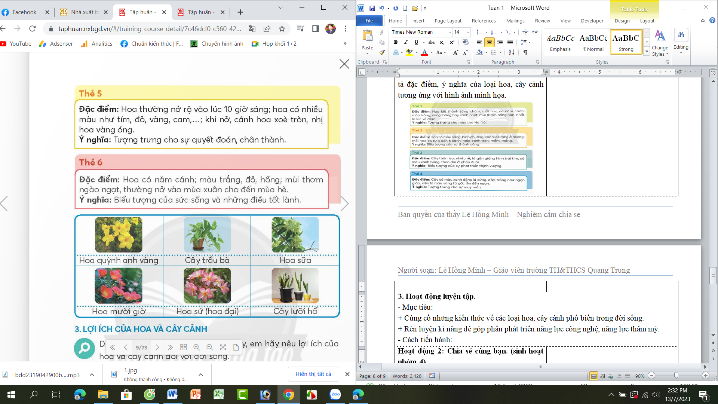  - GV mời 1 số nhóm trình bày kết quả thảo luận. Các nhóm khác góp ý bổ sung.  - GV nhận xét, tuyên dương. |  | - 1 HS đọc yêu cầu bài.  - HS sinh hoạt nhóm 4, cùng đọc các thẻ, quan sát tranh, thảo luận và đưa ra ý kiến ghép thẻ mô tả đúng với loài hoa:  + Thẻ 1: tương ứng với hoa sữa.  + Thẻ 2: tương ứng với hoa quỳnh anh vàng.  + Thẻ 3: tương ứng với cây trầu bà.  + Thẻ 4: tương ứng với cây lưỡi hổ.  + Thẻ 5: tương ứng với hoa mười giờ.  + Thẻ 6: tương ứng với hoa sứ.  - Đại diện các nhóm trình bày, các nhóm khác góp ý, bổ sung.  - HS lắng nghe, rút kinh nghiệm
3. Hoạt động luyện tập.
- Mục tiêu:
+ Củng cố những kiến thức về các loại hoa, cây cảnh phổ biến trong đời sống.
+ Rèn luyện kĩ năng để góp phần phát triển năng lực công nghệ, năng lực thẩm mỹ.
- Cách tiến hành:
Hoạt động 2: Chia sẻ cùng bạn. (sinh hoạt nhóm 4)  - GV yêu cầu HS đọc yêu cầu bài.  - GV mời HS sinh hoạt nhóm 4, cùng thau thảo luận và chia sẻ nội dung:  Em hãy nêu đặc điểm và lợi ích của các loài hoa, cây cảnh có trong hình dưới đây.  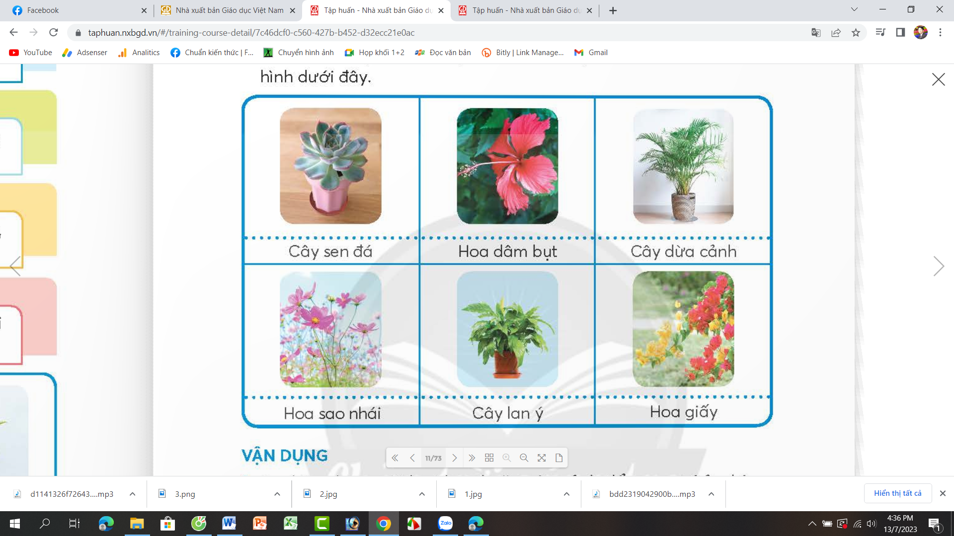  - GV mời Đại diện các nhóm trình bày kết quả thảo luận.  - Mời các nhóm khác nhận xét, bổ sung.  - GV nhận xét, tuyên dương. |  | - 1 HS đọc yêu cầu bài.  - HS sinh hoạt nhóm 4, cùng nhau thảo luận và chia sẻ về những hiểu biết của mình đặc điểm và lợi ích của các loài hoa, cây cảnh có trong hình.  + Cây sen đá: cây nhỏ màu xanh nhạt, xanh dương, lá thường xếp thành hình như những bông hoa sen. Loài cây này ưa mọc trên đá, sỏi, nhưng nơi khô cằn. Ý nghĩa: là biểu tượng cho ý chí kiên cường, phấn đấu vươn lên trong cuộc sống bởi sức sống mãnh liệt.  + Hoa dâm bụt: có màu đỏ, hồng, cam, vàng. Hoa có 5-6 cánh, ở giữa có nhị hoa.  Ý nghĩa: Hoa dâm bụt tượng trưng cho tình yêu và sự gắn kết.  + Cây dừa cảnh: màu xanh, lá nhỏ dài theo tàu như tàu dừa.  Ý nghĩa: Cây dừa cảnh tượng trưng sự bình yên, xua đuổi những điều xúi quẩy không hay.  + Hoa sao nhái: Hoa có màu trắng, đỏ, hồng, tím,…hoa có nhiều cánh, ở giữa có nhị hoa theo chùm.  Ý nghĩa: tượng trưng cho tình yêu thủy chung, son sắc của người con gái.  + Cây lan ý: Lá cây hình bầu dục, nhọn ở đầu, màu xanh đậm và bóng mượt.  Ý nghĩa: Biểu trưng cho sự thuần khiết và thanh cao.  + Hoa giấy: cây thân gỗ và có thể mọc leo, vươn dài và khả năng mọc khá nhanh với nhiều cành và có gai. Lá cây có màu xanh thẫm. Hoa có nhiều màu sắc, màu chủ đạo là đỏ và màu tím.  Ý nghĩa: Màu đỏ thể hiện sự mạnh mẽ và khát vọng vươn lên. Màu hồng nhẹ nhàng, nữ tính. Màu tím lãng mạn, thủy chung. Màu trắng là biểu tượng cho sự thanh thuần, tinh khiết.  - Đại diện các nhóm trình bày kết quả thảo luận.  - Các nhóm khác nhận xét, bổ sung.  - HS lắng nghe, rút kinh nghiệm.
4. Vận dụng trải nghiệm.
- Mục tiêu:
+ Củng cố những kiến thức đã học trong tiết học để học sinh khắc sâu nội dung.
+ Vận dụng kiến thức đã học vào thực tiễn. Qua đó phát triển năng lực công nghệ và năng lực thẩm mĩ.
+ Tạo không khí vui vẻ, hào hứng, lưu luyến sau khi học sinh bài học.
- Cách tiến hành:
- GV mời HS thảo luận và chọn một loài hoa hoặc cây cảnh để trang trí ở phòng khách, góc học tập,... trong nhà.  - GV nhận xét tuyên dương.  - Nhận xét sau tiết dạy.  - Dặn dò về nhà. |  | - HS thảo luận và chia sẻ về ý thích của mình để chọn một loài hoa hoặc cây cảnh để trang trí ở phòng khách, góc học tập,... trong nhà.  - HS lắng nghe, rút kinh nghiệm.
IV. ĐIỀU CHỈNH SAU BÀI DẠY:
..............................................................................................................................
..............................................................................................................................
..............................................................................................................................
---------------------------------------------------

TUẦN 3: PHẦN 1: CÔNG NGHỆ VÀ ĐỜI SỐNG
Bài 1: HOA VÀ CÂY CẢNH QUANH EM (T3)

I. YÊU CẦU CẦN ĐẠT:
1. Năng lực đặc thù:
- Nhận biết được lợi ích của một số loài hoa, cây cảnh đối với đời sống và nhận biết được hoa, cây cảnh phổ biến thông qua lợi ích.
- Rèn luyện kĩ năng để góp phần phát triển năng lực công nghệ, năng lực thẩm mỹ.
- Vận dụng, lựa chọn, sử dụng hợp lí lợi ích của hoa và cây cảnh trong cuộc sống.
2. Năng lực chung.
- Năng lực tự chủ, tự học: Biết tìm hiểu lợi ích của hoa và cây cảnh ở gia đình, trường học, địa phương đối với đời sống.
- Năng lực giải quyết vấn đề và sáng tạo: Đề xuất được ý tưởng dùng hoa, cây cảnh để trang trí trong phòng học hoặc ở nhà.
- Năng lực giao tiếp và hợp tác: Biết trao đổi, góp ý cùng bạn trong hoạt động nhóm để đề xuất các vấn đề của bài học.
3. Phẩm chất.
- Phẩm chất yêu nước: Thông qua các hoạt động tìm hiểu về hoa, cây cảnh trong cuộc sống góp phần yên thiên nhiên, quê hương đất nước.
- Phẩm chất nhân ái: có thái độ vui vẻ, hòa nhã, đoàn kết trong hợp tác nhóm để hoàn thành nhiệm vụ.
- Phẩm chất chăm chỉ: tích cực với việc trồng, chăm sóc và bảo vệ hoa, cây cảnh.
- Phẩm chất trách nhiệm: Có ý thức trách nhiệm với lớp, tôn trọng tập thể. Yêu thích hoa và cây cảnh.
II. ĐỒ DÙNG DẠY HỌC
- Kế hoạch bài dạy, bài giảng Power point.
- SGK và các thiết bị, học liệu phục vụ cho tiết dạy.

III. HOẠT ĐỘNG DẠY HỌC
Hoạt động của giáo viên | Hoạt động của học sinh
1. Khởi động:
- Mục tiêu:
+ Tạo không khí vui vẻ, phấn khởi trước giờ học.
+ Thông qua khởi động, giáo viên dẫn dắt bài mới hấp dẫn để thu hút học sinh tập trung.
- Cách tiến hành:
- GV tổ chức mua hát bài “các loài hoa” để khởi động bài học.  + GV trao đổi với HS về một số loài hoa trong bài hát: Em nêu tên những loài hoa mà bạn đã hát.  - GV nhận xét, tuyên dương và dẫn dắt vào bài mới. |  |  | - Cả lớp tham gia múa hát theo nhạc trên màn hình để khởi động.  + HS lắng nghe và chia sẻ về các loài hoa trong bài hát:  + hoa đào, hoa sen hồng, hoa cúc vàng....  - HS lắng nghe.
2. Hoạt động khám phá:
- Mục tiêu:
+ Nhận biết được lợi ích của một số loài hoa, cây cảnh đối với đời sống và nhận biết được hoa, cây cảnh phổ biến thông qua lợi ích.
+ Rèn luyện kĩ năng để góp phần phát triển năng lực công nghệ, năng lực thẩm mỹ.
- Cách tiến hành:
Hoạt động 3: Lợi ích của hoa và cây cảnh (Sinh hoạt nhóm 2)  - GV yêu cầu HS đọc yêu cầu bài.  - GV mời HS sinh hoạt nhóm 2, cùng quan sát tranh và thảo luận.  + Dựa vào các hình ảnh gợi ý dưới đây, em hãy nêu lợi ích của hoa và cây cảnh đối với đời sống?  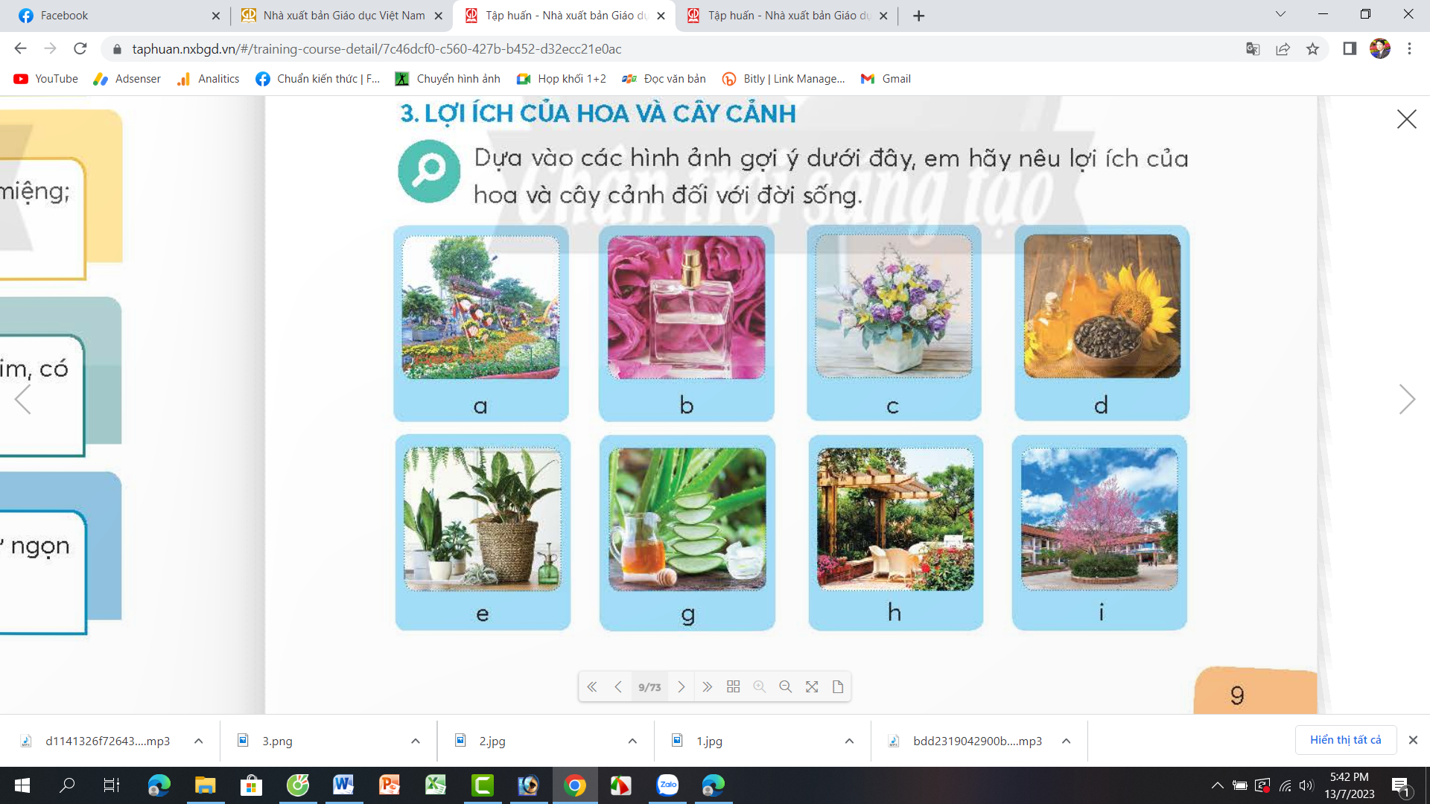  - GV mời 1 số nhóm trình bày lợi ích của hoa và cây cảnh đối với đời sống. Các nhóm khác góp ý bổ sung.  - GV nhận xét, tuyên dương. |  | - 1 HS đọc yêu cầu bài.  - HS sinh hoạt nhóm 2, cùng quan sát tranh và thảo luận:  + Hình a: Hoa được dùng để trang trí ngày tết.  + Hình b: Hoa được dùng để trang trí, làm nước hoa.  + Hình c: Hoa được dùng để làm quà tặng.  + Hình d: Hoa được dùng để thực phẩm, chế biến tinh dầu.  + Hình e: Cây cảnh được dùng trang trí trong nhà, thanh lọc không khí.  + Hình g: Cây nha đam được dùng chế biến món ăn, dưỡng da, làm đẹp....  + Hình h: Cây cảnh tạo bóng mát, làm đẹp không gian xung quanh nhà.  + Hình i: Cây cảnh làm đẹp khuôn viên sân trường.  - Đại diện các nhóm trình bày, các nhóm khác góp ý, bổ sung.  - HS lắng nghe, rút kinh nghiệm
3. Hoạt động luyện tập.
- Mục tiêu:
+ Củng cố những kiến thức về hiểu biết lợi ích các loại hoa, cây cảnh đối với đời sống con người.
+ Rèn luyện kĩ năng để góp phần phát triển năng lực công nghệ, năng lực thẩm mỹ.
- Cách tiến hành:
1.2. Gắn thẻ mô tả lợi ích của hoa và cây cảnh. (Sinh hoạt nhóm 4)  - GV mời 1 HS đọc yêu cầu bài.  - GV mời cả lớp sinh hoạt nhóm 4: Cùng nhau quan sát tranh, thảo luận và gắn thẻ mô tả lợi ích của loại hoa, cây cảnh tương ứng với hình ảnh minh họa.  Thẻ 1:  Lợi ích: Cây được trồng để làm cảnh, thanh lọc không khí trong nhà, văn phòng,…  Thẻ 2:  Lợi ích: Hoa có thể được sử dụng để chế biến thành những món ăn có lợi cho sức khỏe.  Thẻ 3:  Lợi ích: lá cây thường được dùng để chữa bỏng, cầm máu, giúp làm lành vết sẹo,…  Thẻ 4:  Lợi ích: Khi đã phơi khô, hoa đuwọc dùng để pa trà, giúp giải nhiệt cơ thể , làm đẹp da.  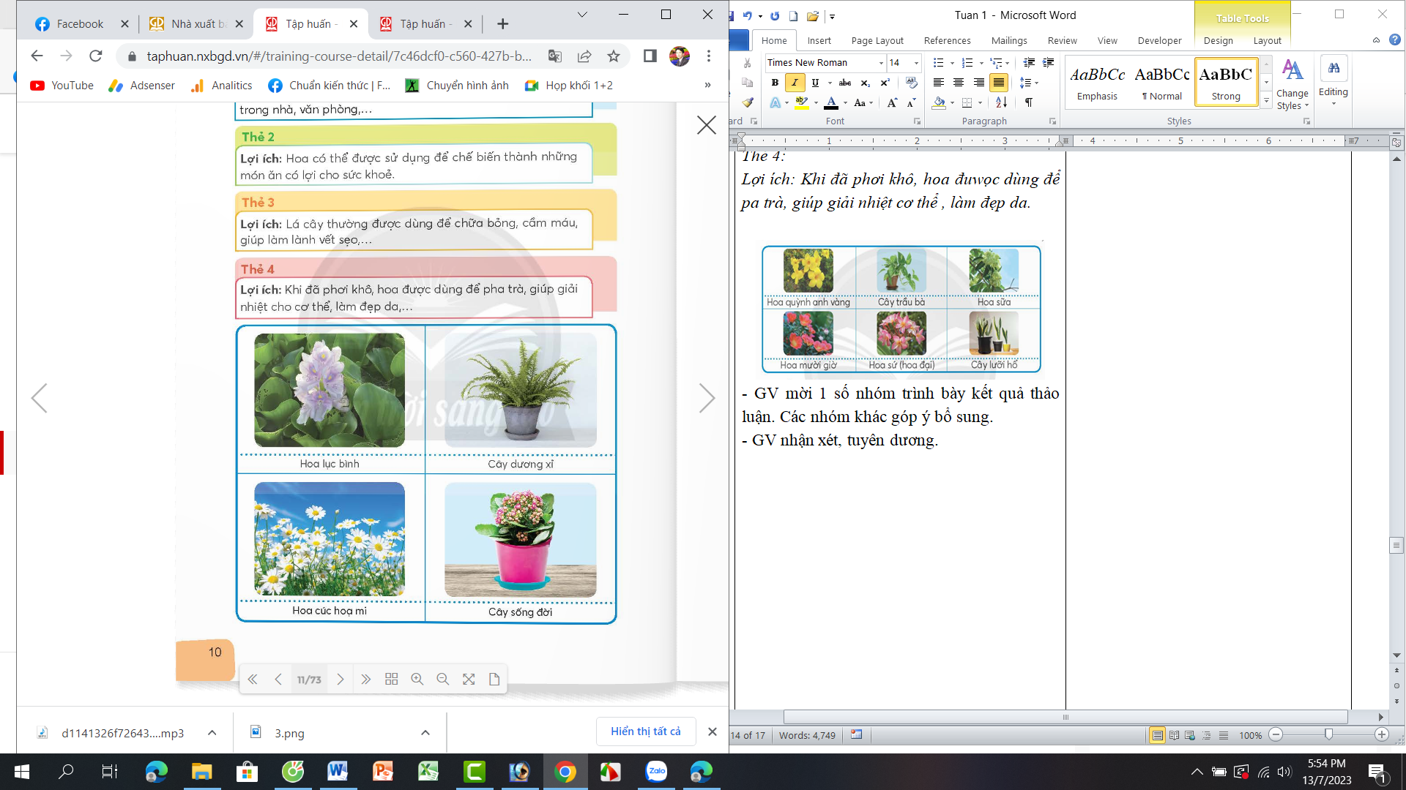  - GV mời 1 số nhóm trình bày kết quả thảo luận. Các nhóm khác góp ý bổ sung.  - GV nhận xét, tuyên dương. |  | - 1 HS đọc yêu cầu bài.  - HS sinh hoạt nhóm 4, cùng đọc các thẻ, quan sát tranh, thảo luận và đưa ra ý kiến ghép thẻ mô tả đúng với lợi ích các loài hoa:  + Thẻ 1: tương ứng với cây sống đời.  + Thẻ 2: tương ứng với hoa lục bình.  + Thẻ 3: tương ứng với cây dương xỉ.  + Thẻ 4: tương ứng với hoa cúc họa mi.  - Đại diện các nhóm trình bày, các nhóm khác góp ý, bổ sung.  - HS lắng nghe, rút kinh nghiệm
4. Vận dụng trải nghiệm.
- Mục tiêu:
+ Củng cố những kiến thức đã học trong tiết học để học sinh khắc sâu nội dung.
+ Vận dụng kiến thức đã học vào thực tiễn. Qua đó phát triển năng lực công nghệ và năng lực thẩm mĩ.
+ Tạo không khí vui vẻ, hào hứng, lưu luyến sau khi học sinh bài học.
- Cách tiến hành:
- GV mời HS thảo luận nhóm 2 và giới thiệu cho bạn những sản phẩm làm từ hoa mà em biết.  - GV mời một số nhóm chia sẻ.  - GV nhận xét tuyên dương.  - Nhận xét sau tiết dạy.  - Dặn dò về nhà. |  | - HS thảo luận và chia sẻ về những sản phẩm làm từ hoa mà em biết.  - Một số HS chia sẻ:  + Hoa làm nước hoa, nước hương thơm.  + Hoa được làm thuốc chữa bệnh.  + Hoa được làm thực phẩm, đồ ăn.  + Hoa được chiết xuất tinh dầu.  ....  - HS lắng nghe, rút kinh nghiệm.
IV. ĐIỀU CHỈNH SAU BÀI DẠY:
..............................................................................................................................
..............................................................................................................................
..............................................................................................................................
---------------------------------------------------

